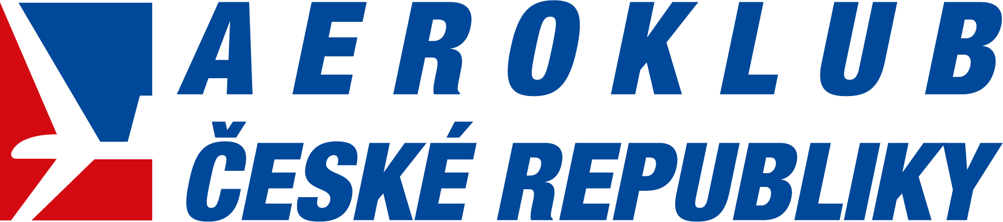
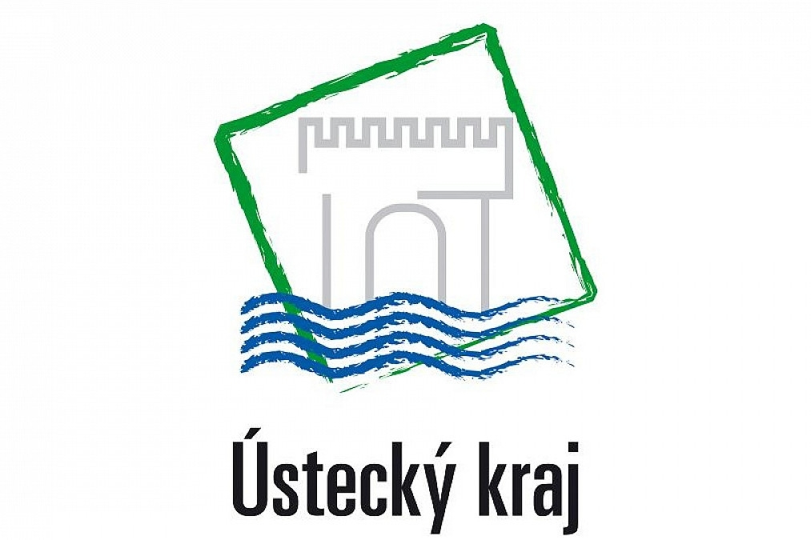
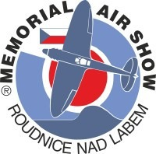

Aeroklub České republiky
Aeroklub MEMORIAL AIR SHOW Roudnice n.L. z.s.
LKRO 122,205
Pořádá

Mistrovství ČR v akrobacii kluzáků
22.6. až 24.6. 2022
LETIŠTĚ Roudnice

1. Cíl soutěže a soutěžní kategorie
Hlavním cílem soutěže je určit mistra republiky v jednotlivých soutěžních kategoriích
akrobacie na kluzácích: ADVANCED a UNLIMITED

Dalšími cíli jsou:
- propagace bezmotorové letecké akrobacie
- propagace Aeroklubu MAS Roudnice, města Roudnice nad Labem

2. Organizátor, místo a termín konání
Soutěž se uskuteční na letišti Roudnice od 22.6.2022 do 24.6.2022
Organizátorem je Aeroklub MAS Roudnice n.L. z.s. ve spolupráci s Odbornou sportovní akrobatickou komisí Aeroklubu ČR.

3. Program
Úterý 21.6.2022 10:00 – 19:00 přílety, tréninkové lety
Středa 22.6.2022 09:00 – letový briefing pro tréninkové lety + registrace závodníků
09:30 – 13:30 tréninkové lety
14:00 – 14:30 soutěžní briefing
14:30 – SS Soutěžní lety
Čtvrtek 23.6.2022 08:00 – 08:30 Briefing
08:30 – SS Soutěžní lety
Pátek 24.6.2022 08:00 – 08:30 Briefing
08:30 – SS Soutěžní lety
Sobota 25.6.2022 14:00 Vyhlášení výsledků
20:00 – Hangár párty

Pozn.: V době mezi 12,00 a 15,00 bude vyhlášena 30 min. přestávka na oběd.
Tréninkové lety jsou možné po předchozí dohodě od 21.6.2022, box bude
vytýčen nejpozději od 21.6.2022. Účastníci závodu mají volný vstup na MEMORIAL AIR SHOW 2022 25-26.6.2022.

4. Pravidla soutěže
Oficiálním jazykem soutěže je čeština. Organizátor bude aplikovat přiměřeně následující normy FAI:
- FAI Sporting Code, General Section, Section 6
- CIVA Regulations
- FAI Catalogue
- Soutěžní řád AeČR pro leteckou akrobacii
Organizátor může uplatňovat následující odchylky:
a) Minimální počet rozhodčích 3 (včetně hodnotícího hlavního rozhodčího).
b) Předváděcí box nebude sledován liniovými rozhodčími, bude uplatněn dvojnásobný
koeficient pro positionning.
c) Výsledky soutěže budou vyhlášeny pod podmínkou, že v dané kategorii budou
odlétány minimálně dvě disciplíny.
e) Létají se povinná volná a tajné sestavy
Povinné volné sestavy (Free Known) kategorií Advanced i Unlimited jsou soutěžící povinni zaslat pořadateli nejpozději 21.6. do 24:00hod ve formátu Open Aero na adresy: martin.chovan@aecr.cz a milos.ramert@aecr.cz.
f) Tajné sestavy (Unknown Programs) sestaví sportovní ředitel se souhlasem hlavního rozhodčího z figur, které odevzdají soutěžící nejpozději na zahajovacím briefingu. Každý soutěžící kategorie Advanced vybírá tři figury. Každý soutěžící kategorie Unlimited vybírá šest figur. Bodové hodnoty a výběr figur musí vyhovovat Sporting Code 6, Part 2 – Gliders pro kategorie Advanced a Unlimited.

Podmínky pro účast soutěžících na této soutěži
a) každý soutěžící musí být schopen samostatného soutěžního letu.
Soutěžící osobně odpovídá za provedení a bezpečnost tréninkových a soutěžních letů.
Všichni piloti létající pod 300 m nad letištěm musí mít v zápisníku zapsán povolený nižší,
stanovený limit – pro kategorii Advanced a Unlimited potvrzená min. výška 200 m

5. Rozhodčí a organizační tým
Ředitel soutěže: Vladimír Ostrochovský
Sportovní ředitel: Miloš Ramert
Předseda jury: Karel Sedláček
Hlavní rozhodčí: Alena Kaftanová
Tým rozhodčích: Lucie Pešková, Petr Burda, David Kaftan, Jan Rolínek.
Technický komisař: bude jmenován v den zahájení soutěže
Scoring: Antonín Chovan a Martin Chovan

6. Letouny a kluzáky
Všechny letouny, které se zúčastní soutěže, musí mít platné osvědčení o způsobilosti a musí
být plně způsobilé pro provádění prvků let. akrobacie v rozsahu pro soutěžní kategorii, ve
které budou užívány. Kontrola dokumentů a technického stavu letadel bude provedena při
prezentaci.
Pro soutěž je ustanoven technický komisař. Komisař provede technickou přejímku letounů
a rozhodne s konečnou platností o jejich zařazení do soutěže. V případě protestu soutěžícího
s odvoláním na technickou závadu je rozhodující pro výsledné řešení protestu zpráva
technického komisaře.
Změna letadla je povolena v průběhu soutěže kdykoliv, je-li to nutné a doporučí-li to
technická komise. Současně je dovoleno, aby létalo v soutěži více sportovců na jednom
letounu. Před každým letovým dnem potvrdí pořadateli provozovatel letounu používaného
k soutěžním letům provedení předletové prohlídky. Parkování letadel je v ceně vkladu.
Organizátor neodpovídá za škody, které závodníci a ostatní účastníci způsobí v průběhu
konání soutěže sobě nebo třetím osobám. Závodníci a ostatní účastníci si pojištění proti
případným škodám zajišťují sami. Letouny i kluzáky musí být odpovědnostně pojištěny
a pojistný certifikát či smlouva předloženy při prezenci. Piloti létající na pronajatých letadlech
musí být pojištěni na spoluúčast dle pojistky daného letadla, nebo musí složit kauci.

7. Podmínky soutěžních letů
Meteorologické podmínky
- horizontální viditelnost při zemi minimálně 5 km
- výška spodní základny oblačnosti minimálně 50 metrů nad maximální výškou stanovenoupro soutěžní lety
- síla větru měřená na zemi max. 10m/s
Výškové hranice jsou stanoveny pro jednotlivé soutěžní kategorie. Jejich dodržování je posuzováno rozhodčími vizuálně.
Pro kategorii ADVANCED a UNLIMITED
- horní výškový limit 1 200 m GND
- spodní výškový limit 200 m GND
Snížení horního výškového limitu
V případě nepříznivého počasí, kdy výška základny mraků brání provedení soutěžních letů ve
stanovených výškových hranicích, může hlavní rozhodčí rozhodnout o snížení horního
výškového limitu s tím, že soutěžní lety budou létány s přerušením.

8. Přihlášky a startovné
Vyplněné přihlášky dle přílohy č. 1 zasílejte e-mailem spravce@aeroklubroudnice.cz
Startovné pro závodníky činí 800 Kč.
Startovné zahrnuje:
a) organizační náklady
b) parkování letadel
Vklady nezahrnují pronájem letadel a vleky.

Ostatní náklady (hrazeno hotově):
- vlek do výše 1350 m 1300 Kč
- vlek do výše 1250 m 1200 Kč
- vlek do výše 850 m 800 Kč

9. Ubytování a jídlo
Na letišti je letištní občerstvení, kde bude k dispozici plná penze. V okolí
letiště je řada hotelů a penzionů různé cenové úrovně, příp. na letišti jsou k dispozici prostory
pro ubytování (250,- osoba/noc), příp. camping (100,-Kč osoba/noc).
V případě požadavku na rezervaci ubytování kontaktujte organizátora na adrese
správce@aeroklubroudnice.cz nebo Bohumila Švece na tel. 605 454 306.

10. Kontakty
Korespondenční adresa
Aeroklub MEMORIAL AIR SHOW Roudnice n.L. z.s.
Žižkova 3389, 413 01 Roudnice nad Labem
IČ 46771255 DIČ CZ46771255
tel. +420605454306
email: info@aeroklubroudnice.cz
vedoucí letového provozu Vlastimil Dvořák tel. 606 887 070
sportovní ředitel Miloš Ramert tel. 603 927 241 milos.ramert@aecr.cz
PŘIHLÁŠKA na Mistrovství ČR
v akrobacii kluzáků Advanced a Unlimited
Roudnice nad Labem 22.6.-24.6.2022

Jméno a příjmení:

Adresa:

Kontaktní telefon:

E-mail:

Datum narození:

Státní příslušnost:

Aeroklub:

Požadavek na ubytování letiště pokoj:____ camp:____ pension:____ osob:____

Soutěžící v kategorii:
UNLIMITED / ADVANCED
*(nehodící se škrtněte)

Typ kluzáku:

Imatrikulační značka:

Podpisem přihlášky účastník současně vyjadřuje svůj souhlas s tím, aby jeho osobní údaje
byly použity pro potřebu organizačního štábu.

V dne:

………………………….
Soutěžící

